NUEVA BIBLIOGRÁFIA
C
OLECCIÓN ENSAYOS Y EXPERIENCIAS

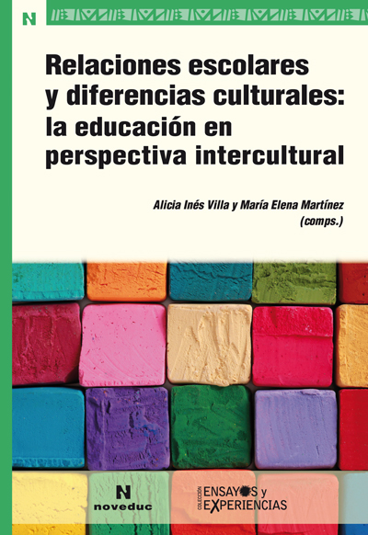  Nº 91 | 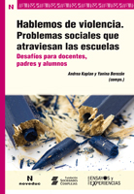  Nº 92 | 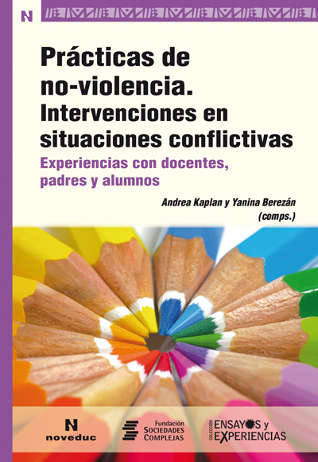  Nº 93

Nº 93
Prácticas de no-violencia.
Intervenciones en situaciones conflictivas.

Experiencias con docentes, padres y alumnos.

Comps.: Andrea Kaplan y Yanina Berezán

Contenido:

Parte I.
Convivencia y modelos de autoridad
Capítulo I.
¿Acuerdos de convivencia sólo para alumnos? Fernando Onetto

Capítulo II.
Situaciones conflictivas que obstaculizan el desarrollo de las clases. Telma Barreiro

Capítulo III.
Socializando la voz de los estudiantes en el mejoramiento de la convivencia en las escuelas.
Una campaña contra el maltrato escolar. Alvaro Ayala Del Castillo y Verónica López Leiva

Capítulo IV.
Para acordar es necesario reconocer, confiar, arriesgar y prometer. Lecturas de una experiencia. Gustavo Galli

Capítulo V.
Niños y jóvenes des-alojados. La asamblea de alumnos, una experiencia. Nora Steindl

Parte II.
Investigaciones y prácticas educativas. El rol de los protagonistas

Capítulo VI.
La investigación-acción en la temática de la violencia en las escuelas: una prueba de fuego.
Judith Sena da Silva Santana; Selma dos Santos.

Capítulo VII.
Los manuales de convivencia en instituciones de educación media de Bogotá.
Marta Osorio de Sarmiento y Mercedes Rodríguez

Capítulo VIII.
Remando en dulce de leche, o de cómo se puede mirar de otro modo a los grupos a partir del trabajo sobre la propia labor docente. Laura Canals y Laura Duschatzky

Parte III.
Intervenciones y proyectos en salud y educación
Capítulo IX.
Los tiempos y las temporalidades: las intervenciones psicopedagógicas y la escuela.
El “caso” del diagnóstico de dislexia. Norma Filidoro

Capítulo X.
¿Quedar al margen o poner en juego la subjetividad?
Reflexiones sobre la clínica con niños y adolescentes en contextos de vulnerabilidad.
Adriana Montobbio

Capítulo XI.
“Me miró mal”: el teatro-foro como dispositivo para pensar intervenciones alternativas en la promoción y cuidado de la salud en la escuela media. Gabriel Hojman y Flavia Llaneza

Capítulo XII.
La literatura para hacer experiencia del lenguaje, reinventar conversaciones y promesas. Roxana Levinsky

Epílogo
Sobre los mundos posibles y la apuesta a la resistencia. Andrea Kaplan

Nº 92
Hablemos de violencia.
Problemas sociales que atraviesan las escuelas.
Desafíos para docentes, padres y alumnos.

Comps.: Andrea Kaplan y Yanina Berezán

CONTENIDO:
Parte I.
Pasado y presente de la violencia social: medios y miedos
Capítulo I.
La niñez, un invento del capitalismo. Esther Díaz
Capítulo II.
La criminología mediática. Eugenio Raúl Zaffaroni
Capítulo III.
Violencia escolar bajo sospecha. Gabriel Brener
Capítulo IV.
Contractualismo y gestión de la convivencia escolar. Juan Seda
Capítulo V.
Violencia en el sistema y proactividad en la escuela. Isidora Mena Edwards

Parte II.
Contextos próximos y educación
Capítulo VI.
Hacia una alianza familia(s)-escuela(s). Mónica Coronado
Capítulo VII.
Las nuevas familias. El lugar del hijo. El impacto de la soledad. Liliana González
Capítulo VIII.
Consumo problemático de sustancias psicoactivas.Aportes desde la medicina. Carlos Damin
Capítulo IX.
Subjetividad, cultura y drogas: el bosque detrás del arbol. Silvia Inchaurraga
Capítulo X.
Los jóvenes como un nuevo modo de operar… En torno al consumo de nuevas tecnologías o como pensar lo nuevo sin desatender la desigualdad. Ana Wortman
Capítulo XI.
Los jóvenes en conexión: códigos para una intervención eficaz. Roberto Balaguer

Nº 91

Relaciones escolares y diferencias culturales: la educación en perspectiva intercultural.

Comps.: Alicia Inés Villa y María Elena Martinez
CONTENIDO:

Parte I.
Reconociendo las diferencias en la socialización y escolarización de las nuevas infancias y juventudes
Capítulo I.
El lugar del negro en la cultura escolar argentina o la cuestión negra en los actos escolares del 25 de Mayo. Anny Ocoró Loango

Capítulo II.
Jóvenes mujeres con discapacidad en la escuela: interrogantes y reflexiones desde una perspectiva intercultural. María Elena Martínez y Pilar Cobeñas

Capítulo III.
Niños criminales: intervenciones pedagógicas sobre “otras” infancias y juventudes.
Alicia Inés Villa y César Martín Barletta

Capítulo IV.
Experiencias de jóvenes mujeres de escuelas técnicas en la producción de géneros, sexualidades y disciplinas. Viviana Seoane

Parte II.
Interculturalidad como perspectiva política, social y educativa

Capítulo V.
Políticas, retóricas y prácticas educativas en torno a la cuestión de las “diferencias”. Itinerarios de un siglo largo en el tratamiento de la cuestión de migrantes e indígenas. Sofía Thisted

Capítulo VI.
Activismo intercultural: una mirada descolonizadora, crítica e interseccional. Raúl Díaz y Alejandra Rodríguez de Anca

Capítulo VII.
Continuidades y discontinuidades entre sistemas educativos nacionales: la educación en Bolivia y en Argentina desde una perspectiva intercultural. María Laura Diez y Gabriela Novaro

………………………………………………………………………………………
BIBLIOTECA

